
บันทึกข้อความ

ส่วนราชการ โรงเรียนนางรองพิทยาคม อำเภอนางรอง จังหวัดบุรีรัมย์
ที่ ศธ 04313.20 /รายงานผลการปฏิบัติงาน วันที่ 26 มีนาคม 2569
เรื่อง รายงานผลการปฏิบัติงานของข้าราชการครูและบุคลากรทางการศึกษา (SAR) (ตำแหน่งครูผู้สอน)
เรียน ผู้อำนวยการโรงเรียนนางรองพิทยาคม

ด้วยข้าพเจ้านางศศินา คำสิงห์นอก ตำแหน่ง ครูผู้ช่วย ได้รายงานผลการปฏิบัติงานของข้าราชการครูและบุคลากรทางการศึกษา เพื่อประกอบการประเมินประสิทธิภาพและประสิทธิผล การปฏิบัติงานตามมาตรฐานตำแหน่ง รอบการประเมิน ครั้งที่ 1 (1 ตุลาคม 2568 – 31 มีนาคม 2569) ในการนี้ ข้าพเจ้าได้ดำเนินการรวบรวมเอกสาร ร่องรอย และหลักฐานต่าง ๆ ตามองค์ประกอบของการประเมิน เป็นที่เรียบร้อยแล้ว ดังเอกสารที่แนบมาพร้อมนี้
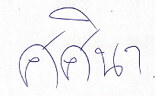
จึงเรียนมาเพื่อโปรดทราบและพิจารณา
ลงชื่อ
(นางศศินา คำสิงห์นอก)
ตำแหน่ง ครู

ความคิดเห็นและข้อเสนอแนะของรองผู้อำนวยการโรงเรียน (ประธานสายนิเทศ)
…………………………………………………………………………………………………………………………………………………………………………………………………………………………………………………………………………………………………………………………

ลงชื่อ
(นายอายุปข่าน สยามประโคน)
ตำแหน่ง รองผู้อำนวยการโรงเรียนนางรองพิทยาคม

ความคิดเห็นและข้อเสนอแนะของผู้อำนวยการโรงเรียน
…………………………………………………………………………………………………………………………………………………………………………………………………………………………………………………………………………………………………………………………

ลงชื่อ
(นางสารภี เลไธสง)
ตำแหน่ง ผู้อำนวยการโรงเรียนนางรองพิทยาคม

คำนำ
รายงานผลการปฏิบัติงานของข้าราชการครูและบุคลากรทางการศึกษา เล่มนี้ จัดทำขึ้นเพื่อประกอบการประเมินประสิทธิภาพและประสิทธิผลการปฏิบัติงานตามมาตรฐานตำแหน่งครูผู้ช่วย สังกัดสำนักงานคณะกรรมการการศึกษาขั้นพื้นฐาน รอบการประเมิน ครั้งที่ 1 (1 ตุลาคม 2568 – 31 มีนาคม 2569) ผู้จัดทำได้รวบรวม ร่องรอย เอกสารและหลักฐานต่าง ๆ ตามหลักเกณฑ์การปฏิบัติงานตาม มาตรฐานตำแหน่ง เพื่อรายงานให้ผู้บังคับบัญชา ทราบผลการปฏิบัติงานของบุคลากรโรงเรียนนางรองพิทยาคม สำนักงานเขตพื้นที่การศึกษามัธยมศึกษาบุรีรัมย์ ข้อมูลที่ได้จากผลการปฏิบัติงานของข้าราชการครูและบุคลากรทางการศึกษาในครั้งนี้ ผู้จัดทำจะได้นำไปใช้เป็นแนวทางในการปรับปรุงเพื่อพัฒนาการปฏิบัติงานที่ได้รับมอบหมาย เพื่อส่งเสริมและพัฒนาศักยภาพของผู้เรียนให้สูงขึ้นในทุก ๆ ด้านต่อไป

ศศินา คำสิงห์นอก
ครู

สารบัญ
เรื่อง หน้า
คำนำ................................................................................................................................................ ก
การประเมินประสิทธิภาพและประสิทธิผลการปฏิบัติงานตามมาตรฐานตำแหน่ง............................ 1
ข้อมูลของผู้รับการประเมิน............................................................................................................... 1 องค์ประกอบที่ 1 : ประสิทธิภาพและประสิทธิผลการปฏิบัติงานตามมาตรฐานตำแหน่ง ................ 1 องค์ประกอบที่ 2 : การประเมินการมีส่วนร่วมในการพัฒนาการศึกษา............................................. 5 องค์ประกอบที่ 3 : การประเมินการปฏิบัติตนในการรักษาวินัย คุณธรรม จริยธรรมฯ.................... 6 ภาคผนวก....................................................................................................................................... 8
ภาคผนวก ก : ร่องรอย เอกสาร หลักฐาน องค์ประกอบที่ 1…………………...............................…… 9 ภาคผนวก ข : ร่องรอย เอกสาร หลักฐาน องค์ประกอบที่ 2………………………................................. 10 ภาคผนวก ค : ร่องรอย เอกสาร หลักฐาน องค์ประกอบที่ 3…………………….................................… 11 ภาคผนวก ง : เกียรติบัตรต่าง ๆ ...................................................................................................... 12
ภาคผนวก จ : ผลสัมฤทธิ์ ................................................................................................................. 13



แบบรายงานผลการปฏิบัติงานของข้าราชการครูและบุคลากรทางการศึกษา (ตำแหน่งครูผู้สอน)
โรงเรียนนางรองพิทยาคม สังกัดสำนักงานเขตพื้นที่การศึกษามัธยมศึกษาบุรีรัมย์
เพื่อประกอบการพิจารณาเลื่อนเงินเดือน
ครั้งที่ 1 (1 ตุลาคม 2568 – 31 มีนาคม 2569)
ครั้งที่ 2 (1 เมษายน 2569– 30 กันยายน 2570)
ข้อมูลผู้ประเมิน
ชื่อ นางศศินา นามสกุล คำสิงห์นอก ตำแหน่งครูผู้ช่วย วิทยฐานะ ไม่มี
สถานศึกษา โรงเรียนนางรองพิทยาคม สังกัด สำนักงานเขตพื้นที่การศึกษามัธยมศึกษาบุรีรัมย์
รับเงินเดือนในอันดับ ครูผู้ช่วย อัตราเงินเดือน 23,240 บาท
ข้าพเจ้าขอรายงานการพัฒนางานและการปฏิบัติงานของข้าราชการครูและบุคลากรทางการศึกษา ตำแหน่ง ครูผู้ช่วย วิทยฐานะ ไม่มี ดังต่อไปนี้
องค์ประกอบที่ 1 ประสิทธิภาพและประสิทธิผลการปฏิบัติงานตามมาตรฐานตำแหน่ง
ตอนที่ 1 ระดับความสำเร็จในการพัฒนางานตามมาตรฐานตำแหน่ง
(ในรอบการประเมินที่ 2 ระหว่าง 1 ตุลาคม 2568 – 31 มีนาคม 2569)
1. ภาระงาน
1.1 ชั่วโมงสอนตามตารางสอน รวมจำนวน 17 ชั่วโมง/สัปดาห์ ดังนี้
รายวิชางานช่าง1 ง20279 ระดับชั้น ม.3 จำนวน 12 ชั่วโมง/สัปดาห์
รายวิชาการงานอาชีพ ง33101 ระดับชั้น ม.3 จำนวน 3 ชั่วโมง/สัปดาห์
รายวิชาช่างปูน ง30284 ระดับชั้น ม.4 จำนวน 2 ชั่วโมง/สัปดาห์

1.2 งานส่งเสริมและสนับสนุนการจัดการเรียนรู้ จำนวน 4 ชั่วโมง/สัปดาห์ ดังนี้
ที่ | รายการ / กิจกรรม | จำนวนชั่วโมง/สัปดาห์
1 | กิจกรรมโฮมรูมและสาธารณะประโยชน์ | 1
2 | งานระบบการดูแลช่วยเหลือนักเรียน | 1
3 | กิจกรรมซ่อมเสริม | 1
4 | กิจกรรมแนะแนว | 1

1.3 งานพัฒนาคุณภาพการจัดการศึกษาของสถานศึกษา จำนวน 3 ชั่วโมง/สัปดาห์
ที่ | รายการ / กิจกรรม | จำนวนชั่วโมง/สัปดาห์
1 | เจ้าหน้าที่งานทะเบียน กลุ่มบริหารวิชาการ | 1
2 | ปฏิบัติงานกลุ่มอำนวยการและงานบุคคล | 1
3 | เจ้าหน้าที่ดูแลระบบประเมินวิทยฐานะดิจิทัล (DPA) | 1

1.4 งานตอบสนองนโยบายและจุดเน้น จำนวน 2 ชั่วโมง/สัปดาห์

ที่ | รายการ / กิจกรรม | จำนวนชั่วโมง/สัปดาห์
1 | โครงการคุณธรรมของสถานศึกษา/โรงเรียนวิถีพุทธ | 1
2 | โครงการโรงเรียนสุจริต | 1
2. งานที่ปฏิบัติตามมาตรฐานตำแหน่งครู
ลักษณะงานที่ปฏิบัติ  ตามมาตรฐานตำแหน่ง | งาน (Tasks)  ที่ดำเนินการพัฒนา  ตามข้อตกลง | ผลการปฏิบัติงาน
1. ด้านการจัดการเรียนรู้  ลักษณะงานที่เสนอให้ครอบคลุมถึง การสร้างและหรือพัฒนาหลักสูตร การออกแบบการจัดการเรียนรู้ การจัดกิจกรรมการเรียนรู้ การสร้างและหรือพัฒนาสื่อ นวัตกรรม เทคโนโลยี และแหล่งเรียนรู้ การวัดและประเมินผลการจัดการเรียนรู้ การศึกษา วิเคราะห์ สังเคราะห์ เพื่อแก้ปัญหาหรือพัฒนาการเรียนรู้ การจัดบรรยากาศที่ส่งเสริมและพัฒนาผู้เรียน และการอบรมและพัฒนาคุณลักษณะที่ดีของผู้เรียน | 1.1 การสร้างและพัฒนาหลักสูตร  ........................  1.2 การออกแบบการจัดการเรียนรู้  .........................  1.3 การจัดกิจกรรม  การเรียนรู้  .........................  1.4 พัฒนา สื่อ นวัตกรรม  .........................  1.5 พัฒนารูปแบบการวัดและประเมินผลการเรียนรู้  .........................  1.6 การศึกษาค้นคว้า วิเคราะห์ สังเคราะห์ เพื่อแก้ปัญหาหรือพัฒนาการเรียนรู้  .........................  .........................  1.7 การจัดบรรยากาศ  ที่ส่งเสริมและพัฒนาผู้เรียน  และการอบรมและพัฒนาคุณลักษณะที่ดีของผู้เรียน  .........................  1.8 อบรมและพัฒนาคุณลักษณะที่ดีของผู้เรียน  ......................... | -ร่วมพัฒนา วิเคราะห์ หลักสูตรฐานสมรรถนะของสถานศึกษาให้สอดคล้องกับบริบท โดยจัดการเรียนการสอนให้นักเรียนได้เรียนรู้หลักสูตรสถานศึกษา  - จัดทำแผนการวัดและประเมิน กำหนดการจัดกิจกรรมการเรียนรู้ ผลการเรียนรู้ในรายวิชาที่จัดการเรียนการสอนออกแบบบทเรียนที่สอดคล้องกับบริบท  - จัดทำแผนการจัดการเรียนรู้รายวิชาภาษาต่างประเทศรายวิชาภาษาจีน เน้นผู้เรียนเป็นสำคัญเรียนรู้ผ่านการลงปฏิบัติจริง ส่งเสริมให้นักเรียนเรียนรู้การพลเมืองดีมีหน้าที่ต้องปฏิบัติตามกฎหมาย ขนบธรรมเนียมประเพณี และวัฒนธรรมของชาติ  - พัฒนาสื่อการสอนที่หลากหลาย สร้างสื่อการสอน ใบงาน และช่องทางการส่งงาน ที่หลากหลาย ตามความแตกต่างของผู้เรียน และสามารถเรียนรู้ผ่านช่องทางออนไลน์ได้ทุกที่ทุกเวลา  - มีการวัดและประเมินผลการเรียนรู้ด้วยวิธีการที่หลากหลาย เหมาะสม และสอดคล้องกับมาตรฐานการเรียนรู้และผลการเรียนรู้ ให้ผู้เรียนพัฒนาการเรียนรู้อย่างต่อเนื่อง มีแบบวัดความสอดคล้อง (IOC) ของมาตรฐานตัวชี้วัด / ผลการเรียนรู้  - ริเริ่ม คิดค้น วิเคราะห์ และสังเคราะห์ เพื่อแก้ไขปัญหาหรือพัฒนาการเรียนรู้ที่ส่งผลต่อคุณภาพผู้เรียนและนำผลการศึกษามาวิเคราะห์และสังเคราะห์ มาใช้แก้ไขปัญหา หรือพัฒนาคุณภาพการจัดการเรียนรู้ให้สูงขึ้น  - จัดการเรียนการสอนที่หลายหลาย อาทิ เช่น การเรียนในรูปแบบเกมส์การสอน การจับคู่บัดดี้ การแบ่งสีเด็กอ่อนเด็กเก่ง ให้ช่วยเหลือกันในชั้นเรียน  - สร้างบรรยากาศที่ส่งเสริมการเรียนรู้และพัฒนาผู้เรียนให้เกิดกระบวนการคิด ทักษะชีวิต ทักษะการทำงาน ทักษะการเรียนรู้ และนวัตกรรมทักษะด้านสารสนเทศ สื่อ และเทคโนโลยี  - มีการอบรมบ่มนิสัยให้ผู้เรียนมีคุณธรรม จริยธรรมคุณลักษณะอันพึงประสงค์ และค่านิยมความเป็นไทยที่ดีงาม  - มีการน้อมนำพระบรมราโชบายของรัชกาลที่ 9 และรัชกาลที่10มาบูรณาการสู่การปฏิบัติ
2. ด้านการส่งเสริมและสนับสนุน  ลักษณะงานที่เสนอให้ครอบคลุมถึง การจัดทำข้อมูลสารสนเทศของผู้เรียนและรายวิชา การดำเนินการตามระบบดูแลช่วยเหลือผู้เรียน การปฏิบัติงาน วิชาการ และงานอื่น ๆ ของสถานศึกษา และการประสานความร่วมมือกับผู้ปกครอง ภาคีเครือข่าย และหรือสถานประกอบการ | 2.1 การจัดทำข้อมูลสารสนเทศของผู้เรียนและรายวิชา  .........................  2.2 ดำเนินการตามระบบช่วยเหลือผู้เรียน  .........................  2.3 การปฏิบัติงานวิชาการ และงานอื่นๆ ของสถานศึกษา  .........................  2.4 ประสานความร่วมมือกับผู้ปกครองภาคีเครือข่าย และหรือสถานประกอบการ | - มีการจัดทำข้อมูลสารสนเทศของผู้เรียนและรายวิชาเพื่อใช้ในการส่งเสริมและสนับสนุนการเรียนรู้ และพัฒนาคุณภาพผู้เรียน และครูมีแหล่งข้อมูลสารสนเทศของนักเรียนและ สามารถนำไปใช้ได้อย่างถูกต้องและรวดเร็ว  - มีระบบดูแลช่วยเหลือนักเรียน ในระบบ To school เพื่อติดตาม ดูแลนักเรียน และประสานความร่วมมือกับผู้มีส่วนเกี่ยวข้องเพื่อพัฒนาและแก้ปัญหานักเรียน  - มีการร่วมมือปฏิบัติงานทางวิชาการ และงานอื่น ๆ ของสถานศึกษา ตามคำสั่ง เพื่อยกระดับคุณภาพการจัดการศึกษาของสถานศึกษา ได้แก่ งานพัฒนา สื่อ นวัตกรรม และเทคโนโลยีทางการศึกษา งานช่วยเหลือฝ่ายต่างๆตามโครงการหรืองานต่างๆตามคำสั่งของสถานศึกษา  - มีการประสานความร่วมมือกับผู้ปกครองภาคีเครือข่าย และหรือสถานประกอบการ เพื่อร่วมกันพัฒนานักเรียนแผนการเรียนสายสามัญภายใต้การความร่วมมือและข้อตกลงของโรงเรียนนางรองพิทยาคม ประสานความร่วมมือกับผู้ปกครอง ภาคีเครือข่าย และหรือสถานประกอบการ เพื่อร่วมกันแก้ไขปัญหาและพัฒนาผู้เรียน และเป็นแบบอย่างที่ดี แก่ผู้เรียนครูผู้ปกครองและประชาชนทั่วไป
3. ด้านการพัฒนาตนเองและวิชาชีพ  ลักษณะงานที่เสนอให้ครอบคลุมถึง การพัฒนาตนเองอย่างเป็นระบบและต่อเนื่อง การมีส่วนร่วมในการแลกเปลี่ยน เรียนรู้ทางวิชาชีพเพื่อพัฒนาการจัดการเรียนรู้ และการนำความรู้ความสามารถ ทักษะที่ได้จากการพัฒนาตนเองและวิชาชีพมาใช้ในการพัฒนาการจัดการเรียนรู้ การพัฒนาคุณภาพผู้เรียน และการพัฒนานวัตกรรมการจัดการเรียนรู้ | 3.1 มีการพัฒนาตนเองอย่างเป็นระบบและต่อเนื่อง  .........................  3.2 มีส่วนร่วมในการแลกเปลี่ยนเรียนรู้ทางวิชาชีพ  .........................  3.3 นำความรู้ ความสามารถ ทักษะ ที่ได้จากการพัฒนา ตนเองและวิชาชีพมาใช้  ......................... | - พัฒนาความรู้ความสามารถ ทักษะ โดยเฉพาะอย่างยิ่งการใช้การใช้เทคโนโลยี ดิจิทัล เพื่อการศึกษาสมรรถนะวิชาชีพครู และความรอบรู้ในเนื้อหาวิชาและวิธีการสอน  - มีส่วนร่วมในการแลกเปลี่ยนเรียนรู้ทางวิชาชีพ เพื่อพัฒนาการจัดการเรียนรู้ และแก้ไขปัญหาในการจัดการเรียนการสอนเพื่อวางแผนพัฒนากระบวนการเรียนรู้ของนักเรียน  - การพัฒนาการจัดการเรียนรู้การพัฒนาคุณภาพผู้เรียน และการพัฒนานวัตกรรมการจัดการเรียนรู้

รางวัลและผลงานที่ได้รับการยกย่องในช่วงวันที่ 1 ตุลาคม 2567 – 31 มีนาคม 2568
ที่ | รับรางวัล | หน่วยงาน | หลักฐาน/เกียรติบัตร  (แนบท้ายภาคผนวก)
1 | ครูผู้สอนนักเรียนได้รับรางวัลระดับเหรียญทอง  รองชนะเลิศอันดับที่ 1 การแข่งขันการแกะสลักผักผลไม้ ม.4-ม.6 | สพม.บุรีรัมย์ | เกียรติบัตร
2 | รางวัล Best Of The Best การจัดการเรียนรู้ด้วยการบูรณาการระหว่าง TPCK,CLILL,PBL และ CBL ในการประชุมวิชาการ ของครูตามโครงการผลิตครูเพื่อพัฒนาท้องถิ่น | มรภ.ร้อยเอ็ด | เกียรติบัตร
3 | คุณครูผู้ควบคุมนักเรียนเข้าร่วมการแข่งขันตอบปัญหาวิชาการทางการเกษตร งานวันเกษตรภาคอีสาน ประจำปี 2568 | มหาวิทยาลัยขอนแก่น | เกียรติบัตร
4 | ได้รับคัดเลือกเป็นครู ที่มีผลการปฏิบัติงาน ประพฤติปฏิบัติตนตามมาตรฐานวิชาชีพครู ดีเด่น ประจำปี พ.ศ.2567 | สมาคมผู้บริหารโรงเรียนมัธยมศึกษาจังหวัดบุรีรัมย์และ  สพม.บุรีรัมย์ | เกียรติบัตร

การอบรมและพัฒนาตนเองในช่วงวันที่ 1 ตุลาคม 2567 – 31 มีนาคม 2568
ที่ | เรื่องอบรม | หน่วยงาน | หลักฐาน/เกียรติบัตร  (แนบท้ายภาคผนวก)
1 | อบรมเชิงปฏิบัติการการสร้างสื่อการเรียนรู้ active Learning ด้วย DIGITAL PLATFORM | สพม.บุรีรัมย์ | เกียรติบัตร
2 | อบรมเชิงปฏิบัติการการจัดการเรียนการสอน active Learning โดยใช้วิจัยเป็นฐาน | สพม.บุรีรัมย์ | เกียรติบัตร
3 | หลักสูตรและการวัดและประเมินผล | สพม.บุรีรัมย์ | เกียรติบัตร
4 | การอบรมพัฒนาทักษะภาษาอังกฤษตามกรอบมาตรฐาน CEFR สำหรับครูและบุคลากรทางการศึกษา ระบบออนไลน์ | สพม.บุรีรัมย์และศูนย์CEFRโรงเรียนนางรองพิทยาคม | เกียรติบัตร

องค์ประกอบที่ 2 การมีส่วนร่วมในการพัฒนาการศึกษา (ความสำเร็จของงานที่ได้รับมอบหมายจาก ผู้บังคับบัญชาและการพัฒนาผู้เรียนให้ เป็นไปตามเป้าหมายของสถานศึกษา)
ที่ | งานที่ได้รับมอบหมาย
1 | กลุ่มบริหารวิชาการ เจ้าหน้าที่งานทะเบียน ฯลฯ
2 | กลุ่มงานบริหารงานบุคคล ปฏิบัติหน้าที่งานบุคคล เจ้าหน้าที่ดูแลระบบประเมินวิทยฐานะดิจิทัล (DPA) ฯลฯ
3 | กลุ่มบริหารกิจการนักเรียน งานระบบดูแลช่วยเหลือนักเรียน
4 | โครงการทักษะอาชีพ
5 | งานเวรประจำวันอังคาร

องค์ประกอบที่ 3 การปฏิบัติตนในการรักษาวินัย คุณธรรม จริยธรรม และจรรยาบรรณวิชาชีพ
การปฏิบัติตนในการรักษาวินัย คุณธรรม จริยธรรม และจรรยาบรรณวิชาชีพ | รายการ/กิจกรรม/พฤติกรรมประกอบการปฏิบัติงาน | หลักฐาน/ร่องรอย
1. ยึดมั่นในสถาบันหลักของประเทศ อันได้แก่ ชาติ ศาสนา พระมหากษัตริย์ และการปกครอง  ระบอบประชาธิปไตยอันมีพระมหากษัตริย์ ทรงเป็นประมุข | - เข้าร่วมกิจกรรมต่างๆที่แสดงออกถึงการยึดมั่นในสถาบันหลักของประเทศ  - หรืองานอื่นๆ ที่เกี่ยวข้อง | - ภาพถ่าย  - คำสั่ง  - เกียรติบัตร
2. มีความซื่อสัตย์ สุจริต มีจิตสำนึกที่ดี มีความรับผิดชอบต่อหน้าที่และต่อผู้เกี่ยวข้อง  ในฐานะข้าราชการครูและบุคลากรทางการศึกษา | - ปฏิบัติหน้าที่ตามคำสั่ง ที่ได้รับมอบหมาย  - การปฏิบัติหน้าที่เวรยาม/ เวรประจำวัน  - หรืองานอื่นๆ ที่เกี่ยวข้อง | - ภาพถ่าย  - คำสั่ง
3. มีความกล้าคิด กล้าตัดสินใจ กล้าแสดงออก และกระทำในสิ่งที่ถูกต้อง ชอบธรรม | - การเข้าร่วมประชุม  - หรืองานอื่นๆ ที่เกี่ยวข้อง | - ภาพถ่าย  - เกียรติบัตร
4. มีจิตอาสา จิตสาธารณะ มุ่งประโยชน์ส่วนรวม โดยไม่คำนึงถึงประโยชน์ส่วนตนหรือพวกพ้อง | - การร่วมกิจกรรมต่างๆของโรงเรียนและชุมชน หรืองานอื่นๆ ที่เกี่ยวข้อง | - ภาพถ่าย  - เกียรติบัตร
5. มุ่งผลสัมฤทธิ์ของงาน มุ่งมั่นในการปฏิบัติงานอย่างเต็มกำลังความสามารถ  โดยคำนึงถึงคุณภาพการศึกษาเป็นสำคัญ | - ปฏิบัติหน้าที่ตามคำสั่ง ที่ได้รับมอบหมาย  - การพัฒนาตนเอง และวิชาชีพ  - หรืองานอื่นๆ ที่เกี่ยวข้อ | - ภาพถ่าย  - คำสั่ง  - เกียรติบัตร
6. ปฏิบัติหน้าที่อย่างเป็นธรรมและไม่เลือกปฏิบัติ | - การปฏิบัติหน้าที่ในการให้บริการต่อผู้เกี่ยวข้อง เช่น นักเรียน ผู้ปกครอง และชุมชน  - หรืองานอื่นๆ ที่เกี่ยวข้อง | - ภาพถ่าย
7. ดำรงตนเป็นแบบอย่างที่ดีและรักษาภาพลักษณ์ของข้าราชการครูและบุคลากรทางการศึกษา | - การแต่งกายตามระเบียบ  - การปฏิบัติตนตามจรรยาบรรณวิชาชีพครู  - หรืองานอื่นๆ ที่เกี่ยวข้อง | - ภาพถ่าย  - คำสั่ง  - เกียรติบัตร
8. เคารพศักดิ์ศรีความเป็นมนุษย์ คำนึงถึงสิทธิเด็ก และยอมรับความแตกต่างของบุคคล | - ปฏิบัติหน้าที่ครูที่ปรึกษา  - ปฏิบัติหน้าที่ในกิจกรรมพัฒนาผู้เรียน (แนะแนว/ชุมนุม/กิจกรรมลูกเสือ เนตรนารี/กิจกรรมเพื่อสังคมและสาธารณประโยชน์)  - หรืองานอื่นๆ ที่เกี่ยวข้อง | - ภาพถ่าย  - คำสั่ง  - เกียรติบัตร
9. ยึดถือและปฏิบัติตามจรรยาบรรณของวิชาชีพ | - การปฏิบัติตนตามจรรยาบรรณวิชาชีพครู | - ภาพถ่าย
10. มีวินัยและการรักษาวินัย | - ไม่ถูกลงโทษทางวินัย  - การลงเวลาปฏิบัติราชการ  - ปฏิบัติหน้าที่ตามคำสั่งที่ได้รับมอบหมาย | - ภาพถ่าย  - คำสั่ง  - เกียรติบัตร

ขอรับรองว่าข้อมูลนี้เป็นข้อมูลที่เกิดจากการปฏิบัติงานจริง

ลงชื่อ
(นางศศินา คำสิงห์นอก)
ผู้รายงาน

ความเห็นของรองผู้อำนวยการสถานศึกษา (ตามสายนิเทศ)
....................................................................................................................................................................................
.....................................................................................................................................................................................

ลงชื่อ........................................................................
(นางวิพัตรา เทียนวรรณ)
ตำแหน่งรองผู้อำนวยการโรงเรียนนางรองพิทยาคม

ความเห็นของผู้อำนวยการสถานศึกษา
....................................................................................................................................................................................
.....................................................................................................................................................................................

ลงชื่อ........................................................................
(นางสารภี เลไธสง)
ตำแหน่งผู้อำนวยการโรงเรียนนางรองพิทยาคม

ภาคผนวก

ภาคผนวก ก : ร่องรอย เอกสาร หลักฐาน องค์ประกอบที่ 1

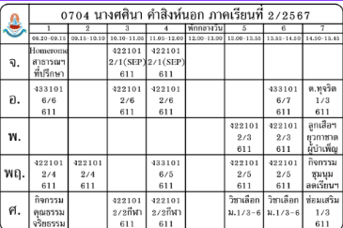 | 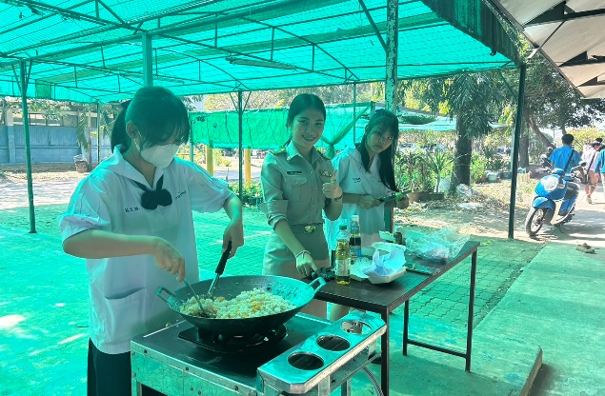
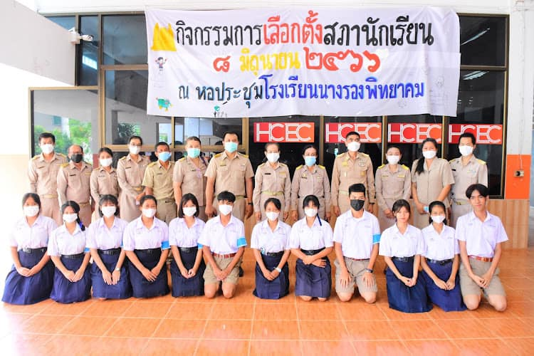 | 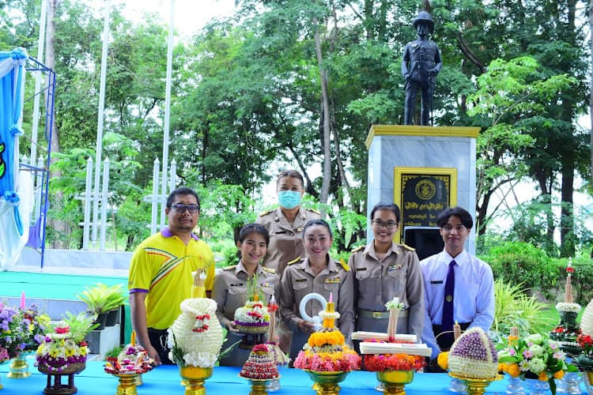
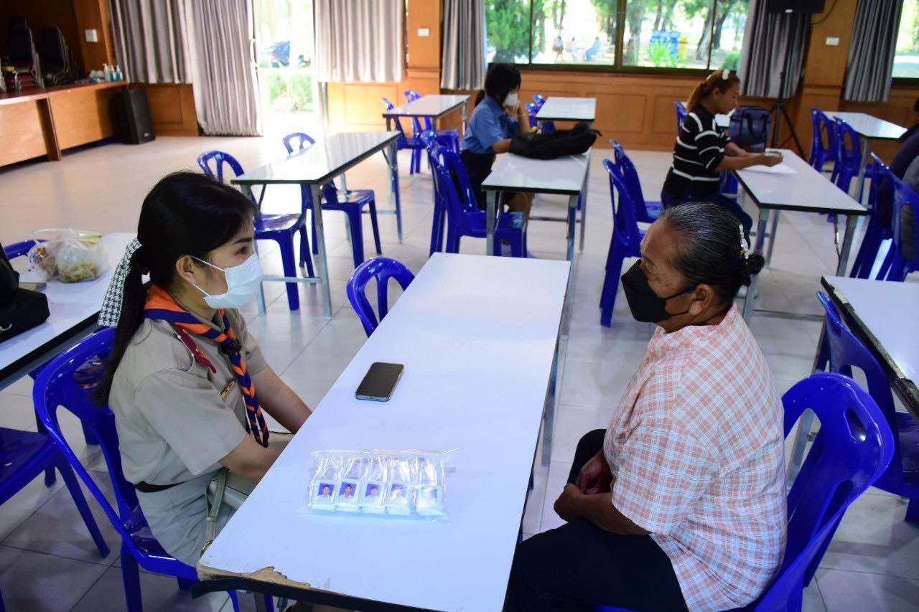 | 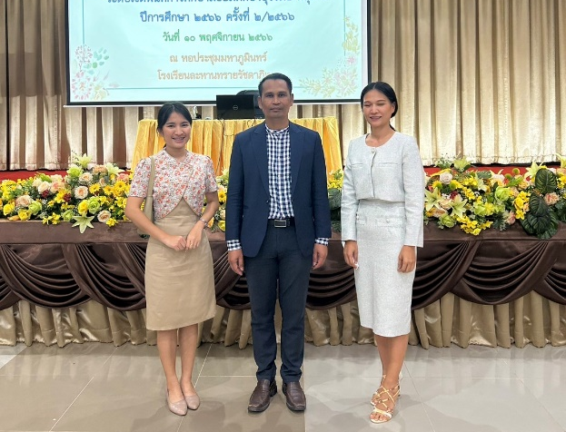

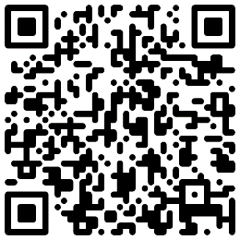
Google site
ภาคผนวก ข : ร่องรอย เอกสาร หลักฐาน องค์ประกอบที่ 2

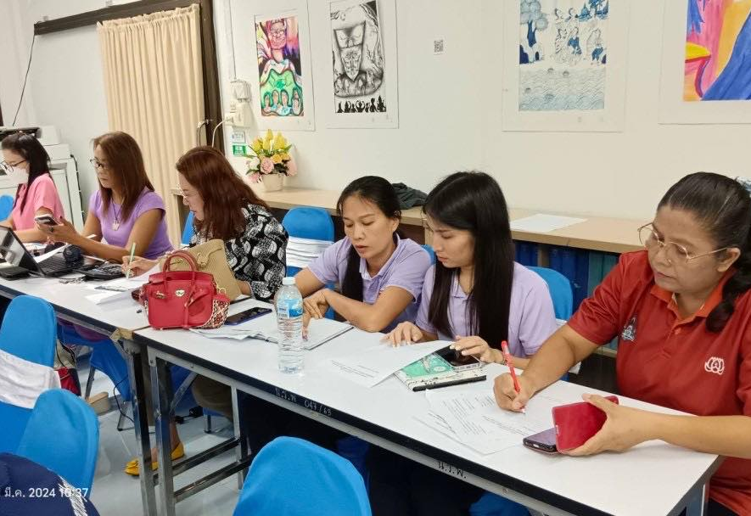 | 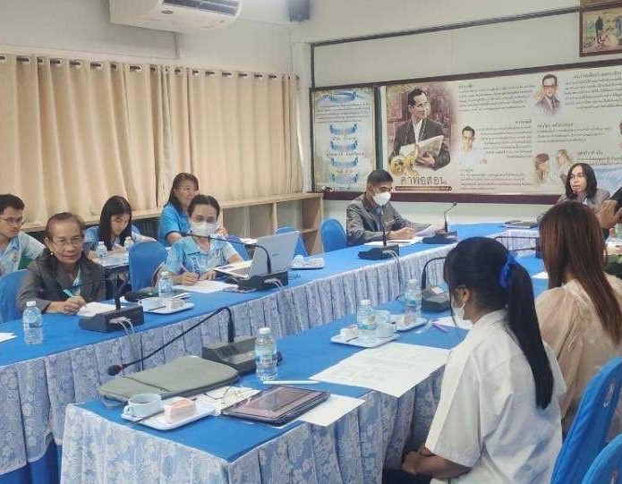
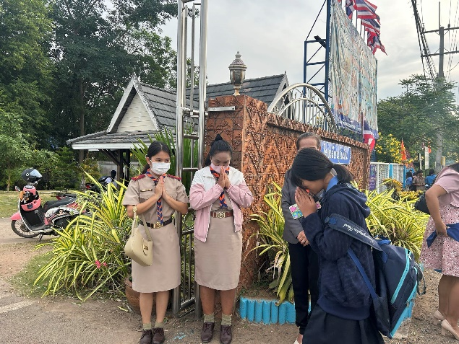 | 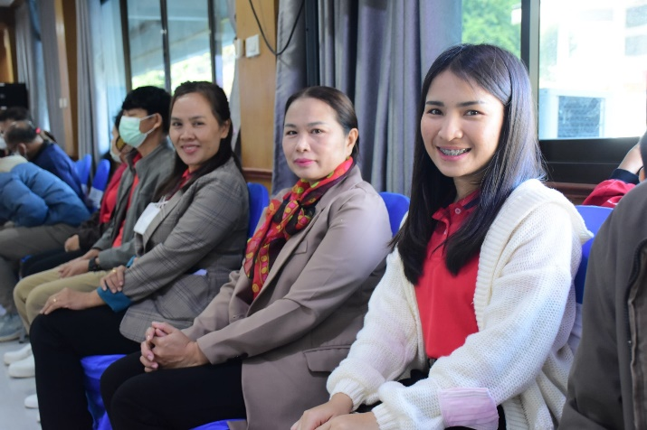
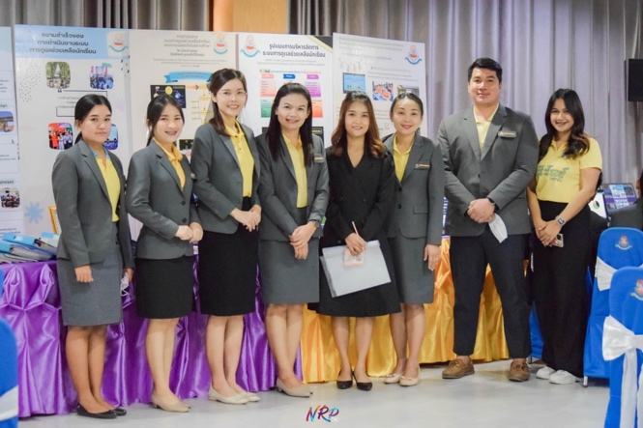 | 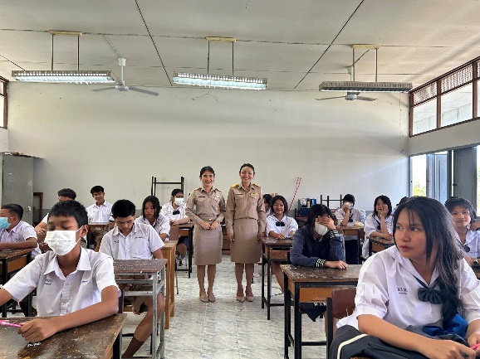

ภาคผนวก ค : ร่องรอย เอกสาร หลักฐาน องค์ประกอบที่ 3

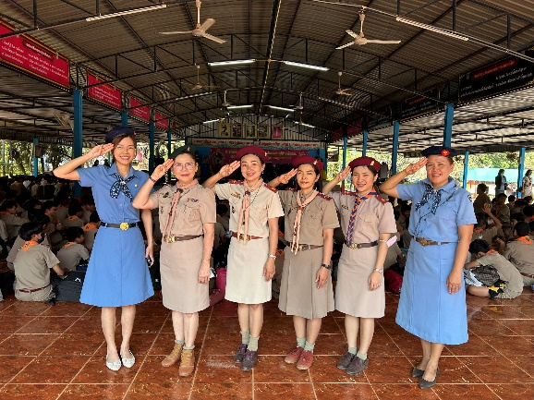 | 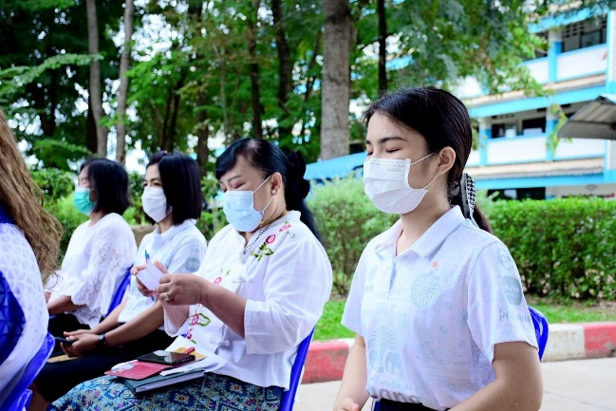
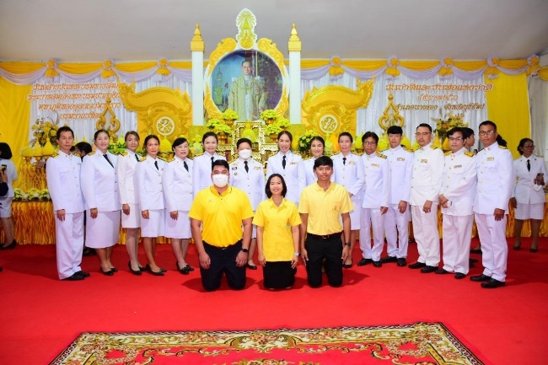 | 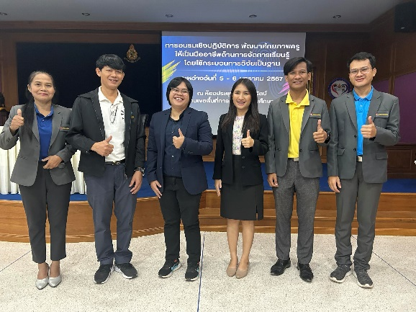
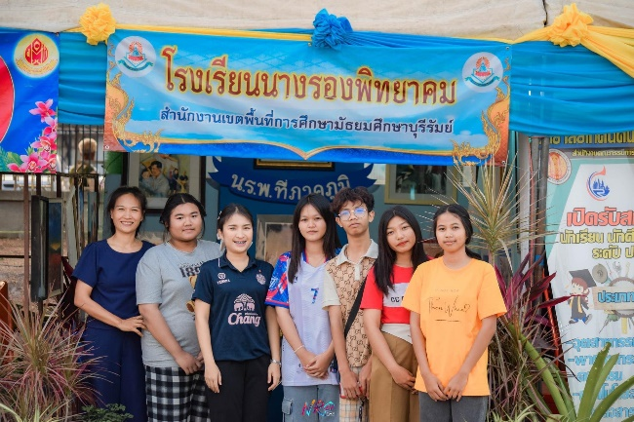 | 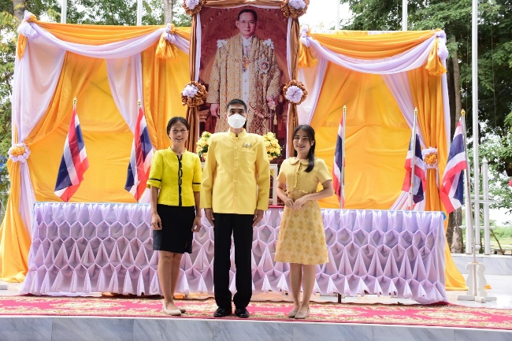

ภาคผนวก ง : เกียรติบัตรต่าง ๆ

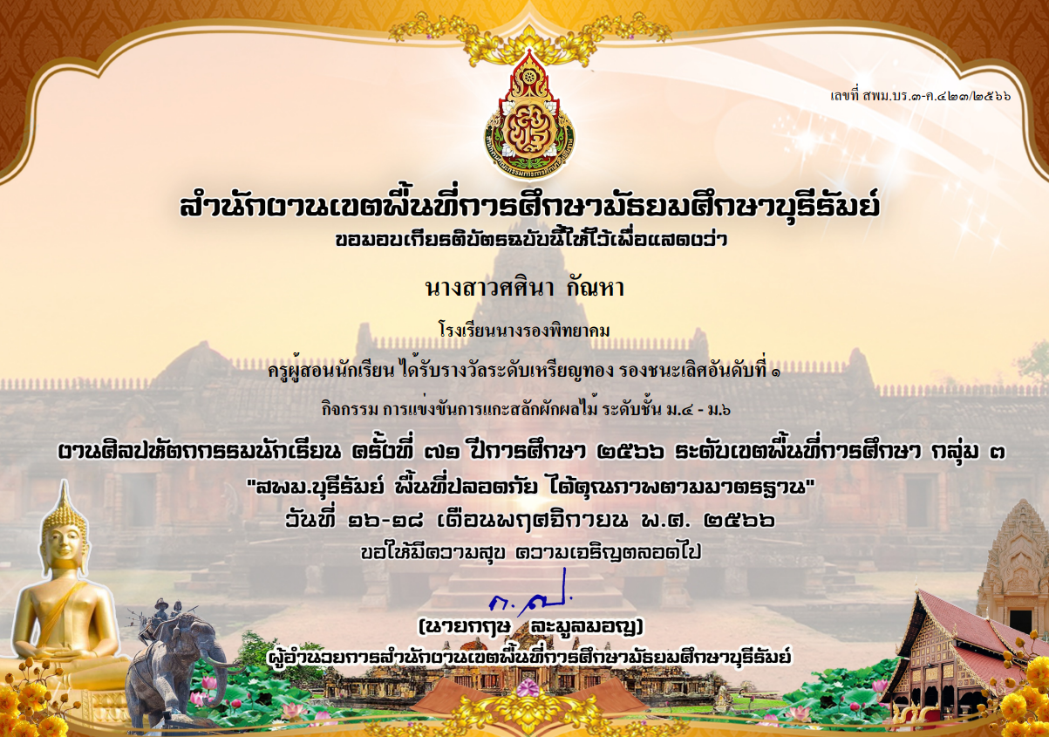
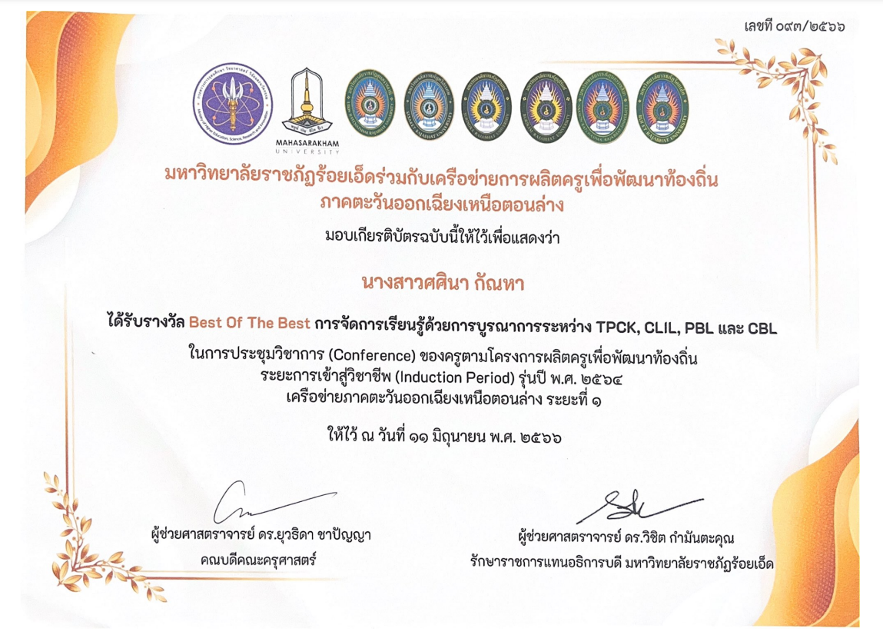
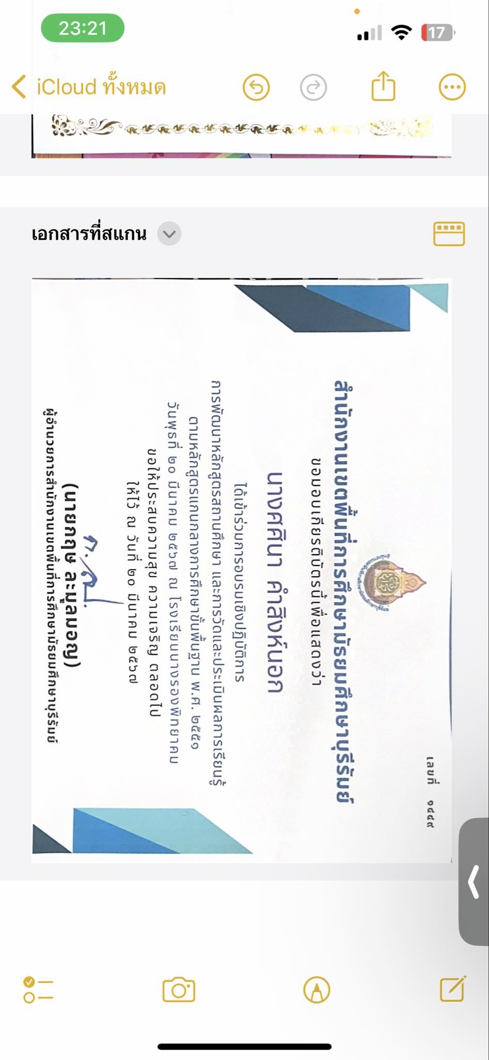
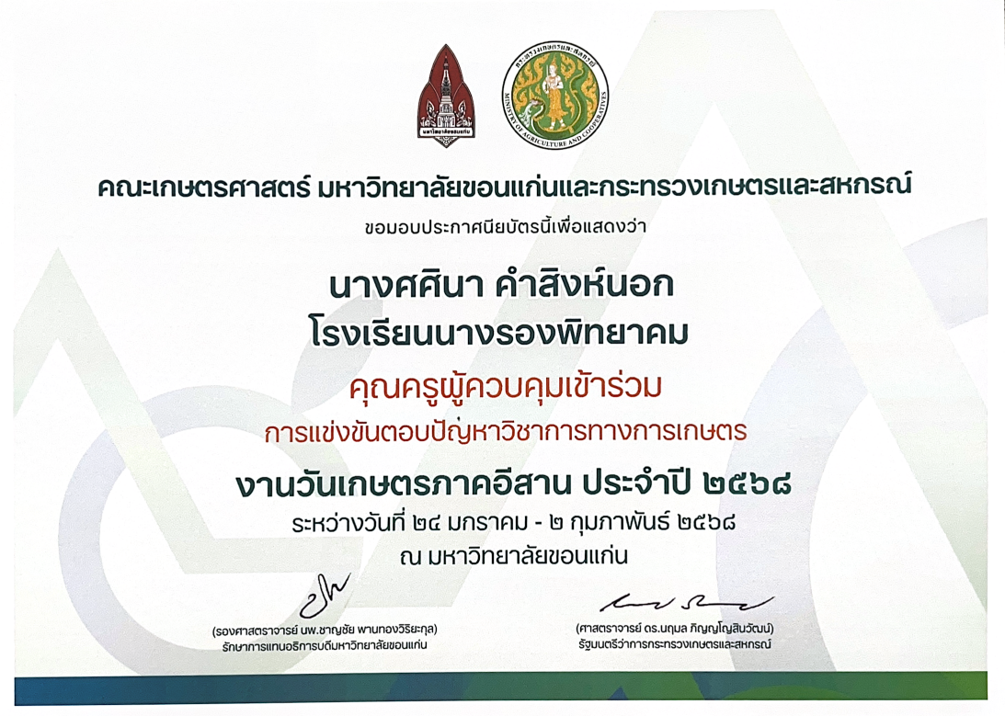

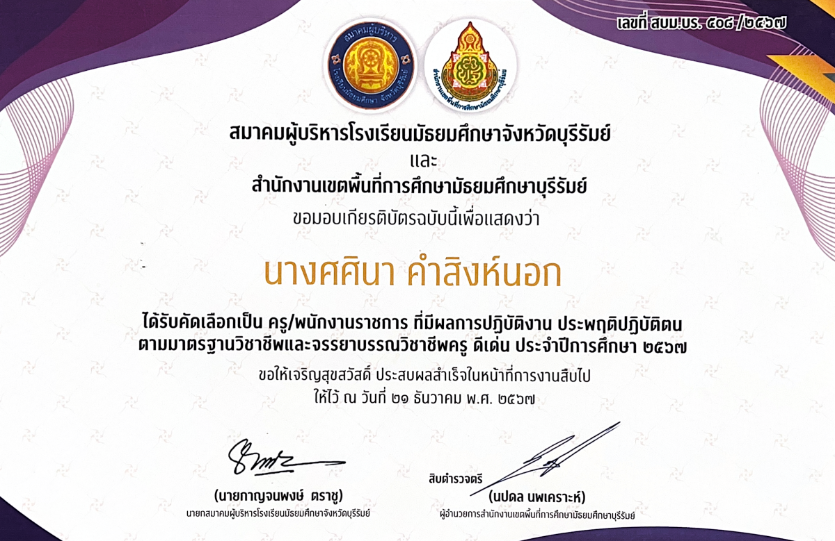

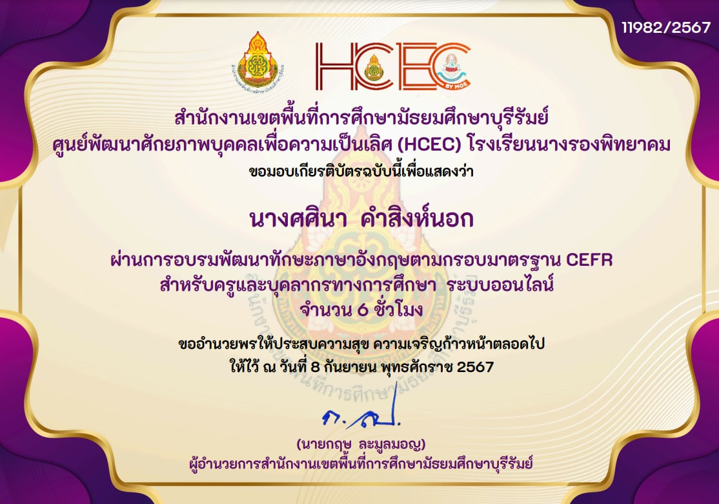
ภาคผนวก จ : ผลสัมฤทธิ์

